附件二
國家教育研究院籌備處（豐原院區）報到指引
一、研習班別：第121期國中主任儲訓班。
二、報名方式：99年02月28日前利用網路報名，
網址http://workshop.naer.edu.tw/9/index-1.htm
- 報名後本處不再另行通知，請自行上網查詢，並依報到指引準時前來報到。
三、報到時間：99年03月15日(星期一)。上午：10點至11點。
報到時須 1.繳交學員資料卡。(請務必事先填妥)
2.我的教育理念。(1,000字)
3.自傳。(1,000字)
4.理想的學校主任。(1,000字)
※〔2.3.4〕格式為A4直式橫書(電腦打字、14字型、標楷體)
、須繳交紙本。
5.兩吋脫帽三個月內彩色近照兩張(請於背面填寫姓名)。
四、報到及研習地點：豐原院區（台中縣豐原市師範街67號）
五、研習專車於報到當日﹝03/015星期一﹞上午10時20分正準時發車，
搭乘客運者請自行搭乘豐原客運(總站在火車站對面)往東勢、卓蘭、
谷關班車，在『國家教育研究院籌備處豐原院區〔原教師研習會〕』
招呼站下車，步行可達。本處備有停車位供學員停車使用。
六、本研習提供學員膳宿，為落實環保政策，請自備飲水用杯及盥洗用具。有宵夜習慣者，請自備宵夜。
七、學員請攜帶身份證、健保卡等備用。本處備有籃球場、網球場、桌球室、羽球場、及網路等設備。若須使用網路，請自備筆記型電腦、網路線或無線網卡。
八、參加研習學員務必於2月28日前自行上網(http:// workshop.naer.edu.tw/9/index-1.htm)報名，點選期別（121）報名。有關報名事宜聯絡人：孫秀莉 輔導員，電話04-25227929轉1317。

附件三
99年度國中主任儲訓班學員資料卡
學號： 組別：____________
姓名 |  |  | 性別 |  | 出生地 |  |  | 兩吋近照
出生年月日 |  |  | 身分證字號 |  |  |  |  | 兩吋近照
服務學校 |  |  | 任教科目 |  |  |  |  | 兩吋近照
最高學歷 |  |  |  |  |  |  |  | 兩吋近照
通訊地址 |  |  |  |  | 主要經歷
聯絡電話 | ﹝公﹞ |  |  |  | 主要經歷
聯絡電話 | ﹝宅﹞ |  |  |  | 主要經歷
E-MAIL |  |  |  |  | 著作  、專  長
緊急連絡人 | 關係 | 電話 |  |  | 著作  、專  長
獎勵與優良事蹟
特殊生活習性 | 吸 煙  是□ 否□ | 素 食  是□ 否□ | 打 鼾  是□ 否□
補充記載：

附件四

國家教育研究院籌備處（豐原院區）位置路線圖
(原 教育部臺灣省中等學校教師研習會)

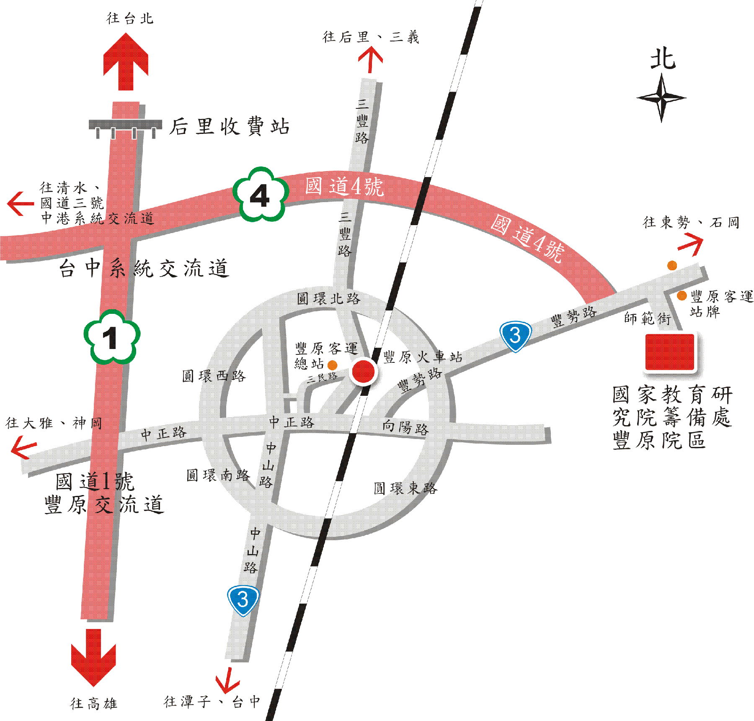
- 地址：台中縣豐原市師範街67號；電話：04-25227929
- 搭乘火車或公路客運者，請在豐原站下車，至豐原車站轉搭本院區準備之專車或自行搭乘豐原客運至教師研習會站下車（票價22元）。
- 自行開車者，請在國道1號高速公路165K匝道出口(台中系統交流道)轉接國道4號高速公路，往豐原、石岡方向行駛至國道四號終點左轉接3號省道（豐勢路），在第一個紅綠燈右轉師範街即可到達本院區。

